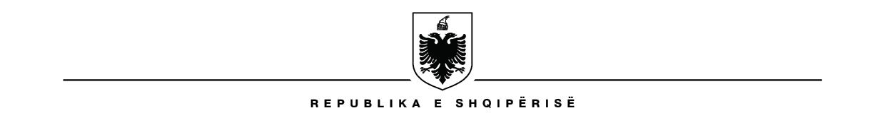

BASHKIA GJIROKASTËR

Nr.______prot. Gjirokastër, më___.___.2022

Lënda: Relacion për vendosjen e bustit të Z. Jorgo Bllaci në Njësinë Administrative Lunxhëri.

KËSHILLIT TË BASHKISË
Këtu;
Të nderuar anëtarë të Këshillit të Bashkisë,
Në zbatim të ligjit Nr.139/2015 "Për Vetëqeverisjen Vendore", Neni 8, 20, 23 dhe 54, pika (m, ) si dhe Ligjit Nr.112/2013 "Për dekoratat, titujt e nderit, medaljet dhe titujt vendorë të nderit”, V.K.M Nr. 861/2014 "Për miratimin e rregullave të hollësishme për funksionimin e komisioneve këshillimorë për dhënien e medaljeve dhe titujve vendorë të nderit”,pasi shqyrtova materialin e paraqitur nga Komisioni Vendor për dhënien e titujve të nderit dhe kërkesën e paraqitur nga Njësia Administrative Lunxhëri, për vendosjen e bustit të poetit, përkthyesit dhe diplomatit, Z Jorgo Bllaci në fshatin Shëntodhër, kërkoj nga ana juaj miratimin e kësaj kërkese .
Z. Jorgo Blaci , personalitet në fushën e letrave ku spikati si shkrimtar, poet e përkthyes i zoti, pa lënë pas fushën e diplomacisë solli për lexuesin shqiptar vepra të rëndësishme.
Duke ju bashkuar titujve e vlerësimeve të marra si “Nderi i Lunxhërisë”, “Nderi i Qarkut Gjirokastër”, “Qytetar Nderi i Gjirokastrës” etj, vendosja e bustit në vendlindjen e tij , ku u rrit, u frymëzua dhe mori dashurinë e motivet e veprave të tij e sjell më pranë vendlindjes këtë figurë që frymëzon brezat.

Duke ju falënderuar për bashkëpunimin

KRYETAR
Flamur Golemi

